Doel

Een systeem dat de voertuigen bij de slagboom controleert op kenteken versus type auto en signaleert als die niet overeenkomen.

Aanpak

Melding van het starten van het programma: Het programma is gestart.

Variabelen voor tellingen: We hebben drie variabelen:  
  
aantal_gecontroleerde_kentekens om bij te houden hoeveel kentekens er zijn gecontroleerd.

aantal_ok om bij te houden hoeveel kentekens als "OK" zijn gemarkeerd.

aantal_verschil om bij te houden hoeveel kentekens als "VERSCHIL" zijn gemarkeerd.

Oneindige lus voor het controleren van auto's: Het programma zit in een oneindige lus waarin het continu auto's controleert.

Simulatie van het scannen van een auto: Er wordt een auto gescand met het kenteken "ABC123" en de eigenschappen merk "Volkswagen", type "Golf" en kleur "Blauw".

Controle van de gescande auto: De gescande auto met het kenteken "ABC123" wordt gecontroleerd. Als het kenteken overeenkomt met een kenteken in het bestand "RDW.csv", wordt alleen het kenteken afgedrukt gevolgd door "OK". Anders wordt het kenteken afgedrukt gevolgd door "VERSCHIL", en worden de geobserveerde en geregistreerde eigenschappen van de auto netjes afgedrukt.

Update van de tellingen: Na elke controle wordt het aantal gecontroleerde kentekens verhoogd. Als het resultaat "OK" is, wordt het aantal "aantal_ok" verhoogd. Als het resultaat "VERSCHIL" is, wordt het aantal "aantal_verschil" verhoogd.

Controle of het programma moet stoppen: Het programma vraagt om invoer. Als de invoer gelijk is aan "EINDE", wordt de oneindige lus doorbroken.

Melding van het stoppen van het programma: Het programma wordt gestopt.

Tellingen tonen: Op het einde worden de tellingen afgedrukt. Het aantal gecontroleerde kentekens, het aantal "OK" en het aantal "VERSCHIL" worden getoond.

Stroomdiagram

<Verwijs hier naar het formele stroomdiagram van het programma in een pdf-document. Probeer het detailniveau op 10 tot 20 stappen te houden.> (let A.U.B niet op de goku)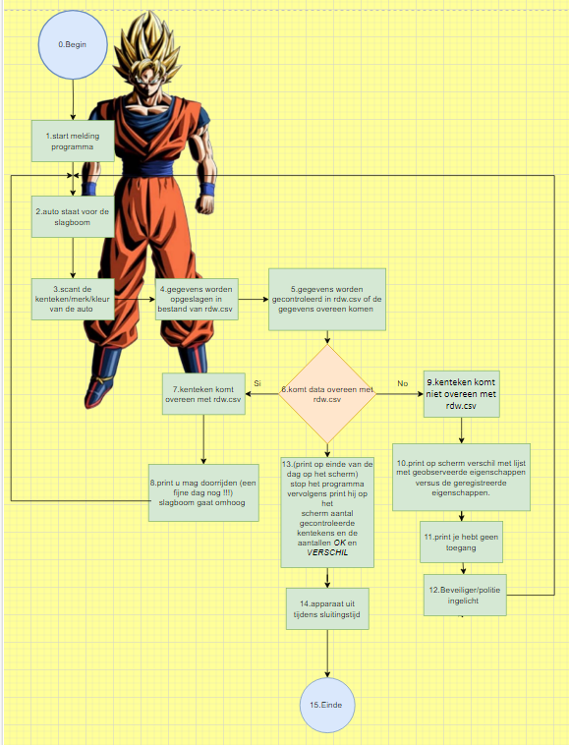

Toelichting bij stappen stroomdiagram

<Geef hier toelichting bij alle stappen uit het stroomschema.>

Stap 0: Begin   
Stap 1: start melding programma   
Stap 2: auto staat voor de slagboom   
Stap 3: scant de kleur,merk,kenteken van de auto   
Stap 4: gegevens worden opgeslagen in rdw.csv  
Stap 5: gegevens worden gecontroleerd in rdw.csv of de gegevens overeen komen   
Stap 6: komt data overeen met rdw.csv  
Stap 7: JA: kenteken komt overeen met rdw.csv  
Stap 8: print oke u mag doorrijden Fijne dag nog (slagboom gaat omhoog)   
Stap 9: NEE: kenteken komt niet overeen met rdw.csv  
Stap 10: print op scherm verschil met lijst met geobserveerde eigenschappen versus de geregistreerde eigenschappen.  
Stap 11:print je hebt geen toegang

Stap 12: licht de beveiliging en politie in

Stap 13: (print op einde van de dag op het scherm) stop het programma vervolgens print hij op het

scherm aantal gecontroleerde kentekens en de aantallen *OK* en *VERSCHIL*  
Stap 14: apparaat uit tijdens sluitingstijd  
Stap 15: Einde

Input data

Stap 4: Gegevens worden opgeslagen in rdw.csv

Input: Gescande gegevens (kleur, merk, kenteken)

Output data

Stap 3: Scant de kleur, merk, kenteken van de auto

Input: /

Output: Gescande gegevens (kleur, merk, kenteken)

Stap 6: Komt data overeen met rdw.csv?

Input: /

Output: Ja of Nee

Stap 10: Print op scherm verschil met lijst met geobserveerde eigenschappen versus de geregistreerde eigenschappen

Input: /

Output: Verschil tussen geobserveerde en geregistreerde eigenschappen

Stap 13: Print op het einde van de dag aantal gecontroleerde kentekens en de aantallen OK en VERSCHIL

Input: /

Output: Aantal gecontroleerde kentekens, aantallen OK en VERSCHIL